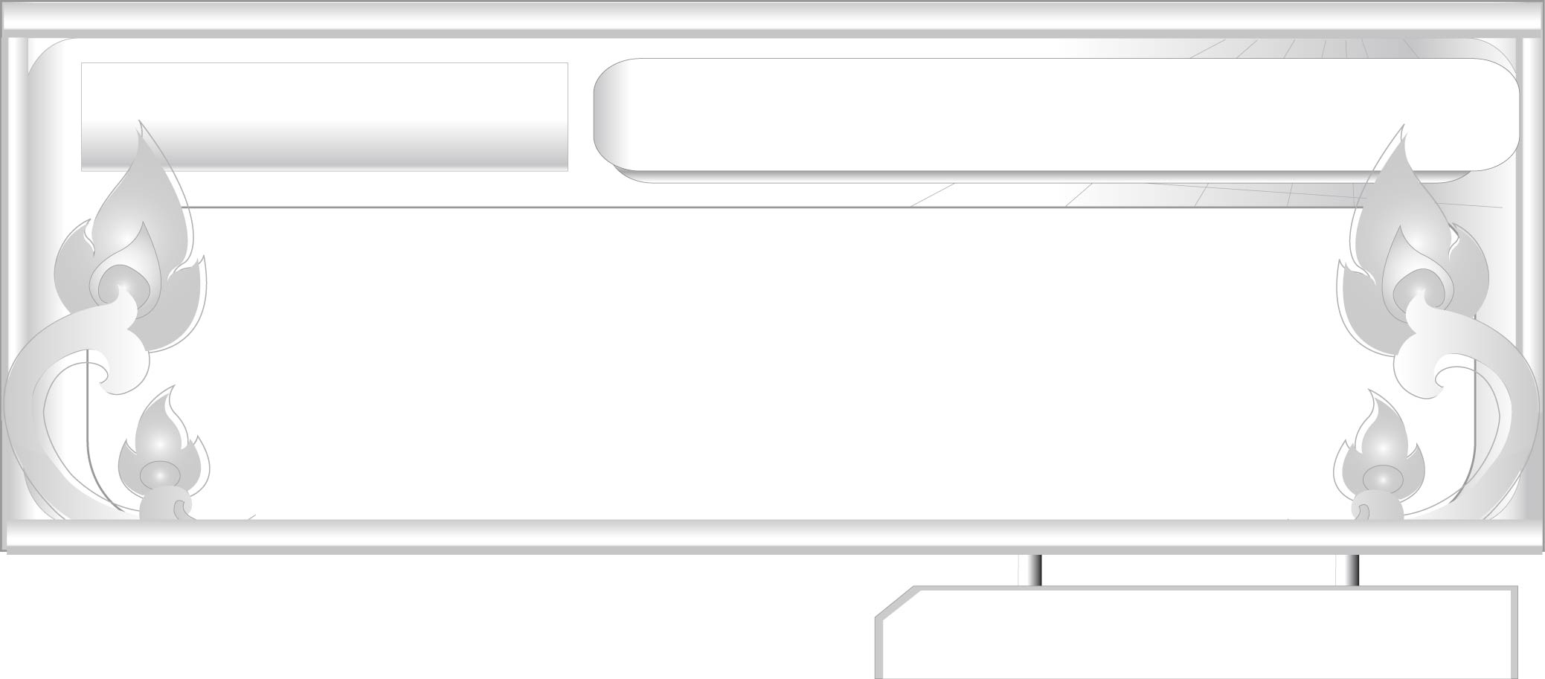
ชั้นประถมศึกษาปีที่ ๖ เวลา ๑ ชั่วโมง
เรื่องที่ ๓ การเขียนแผนภาพโครงเรื่องและแผนภาพความคิด
เพื่อใช้พัฒนางานเขียน
แผนการจัดการเรียนรู้ที่ ๔ การเขียนแผนภาพโครงเรื่องเพื่อใช้พัฒนางานเขียน ๒

หน่วยการเรียนรู้ที่ ๑๔
เขียนชำนาญ...งานสร้างสรรค์
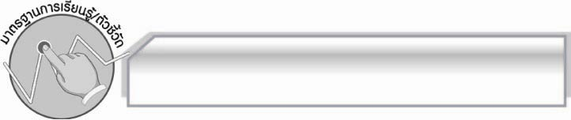
มาตรฐานการเรียนรู้/ตัวชี้วัด

มาตรฐานการเรียนรู้
มาตรฐาน ท ๒.๑ ใช้กระบวนการเขียนเขียนสื่อสาร เขียนเรียงความ ย่อความ และเขียนเรื่องราวในรูปแบบต่าง ๆ เขียนรายงานข้อมูลสารสนเทศและรายงานการศึกษาค้นคว้าอย่างมีประสิทธิภาพ
ตัวชี้วัด
ท ๒.๑ ป.๖/๓ เขียนแผนภาพโครงเรื่องและแผนภาพความคิดเพื่อใช้พัฒนางานเขียน
ท ๒.๑ ป.๖/๙ มีมารยาทในการเขียน

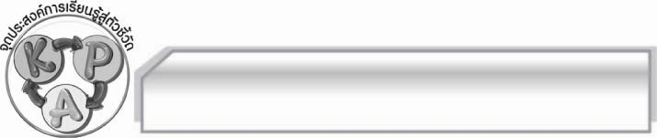
จุดประสงค์การเรียนรู้สู่ตัวชี้วัด

๑. รู้และเข้าใจเกี่ยวกับแผนภาพโครงเรื่อง (K)
๒. เขียนแผนภาพโครงเรื่องจากเรื่องที่อ่านได้ (P)
๓. เห็นประโยชน์ของการเขียนแผนภาพโครงเรื่องเพื่อใช้พัฒนางานเขียน (A)

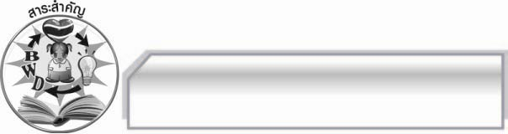
สาระสำคัญ

การเขียนแผนภาพโครงเรื่องมักใช้ในการวางโครงเรื่องที่จะเขียน และใช้ในการสรุปเรื่องจากการอ่านเพื่อย่อความ ซึ่งจะช่วยให้เข้าใจความคิดรวบยอดหรือข้อเท็จจริงได้ดียิ่งขึ้น
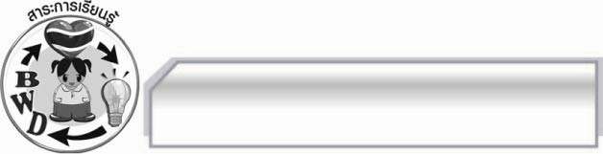
สาระการเรียนรู้

การเขียนแผนภาพโครงเรื่อง

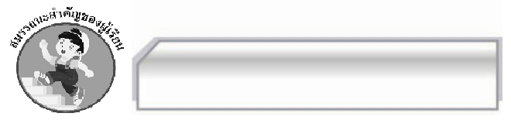

สมรรถนะสำคัญของผู้เรียน

- ความสามารถในการสื่อสาร
- ทักษะการอ่าน
- ทักษะการเขียน
- ทักษะการฟัง การดู และการพูด
- ความสามารถในการคิด
- การให้เหตุผล
- การปฏิบัติ/สาธิต
- การประยุกต์/การปรับปรุง
- การสรุปความรู้
- การประเมินค่า
- ความสามารถในการแก้ปัญหา
- ความสามารถในการใช้ทักษะชีวิต

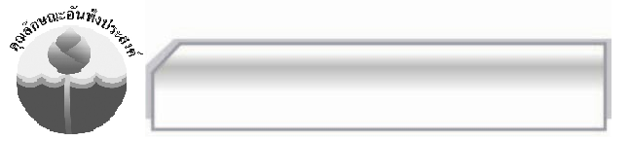

คุณลักษณะอันพึงประสงค์

ใฝ่เรียนรู้
ตัวชี้วัดที่ ๔.๒ แสวงหาความรู้จากแหล่งเรียนรู้ต่าง ๆ ทั้งภายในและภายนอกโรงเรียนด้วยการ เลือกใช้สื่ออย่างเหมาะสม บันทึกความรู้ วิเคราะห์ สรุปเป็นองค์ความรู้ และ สามารถนำไปใช้ในชีวิตประจำวันได้

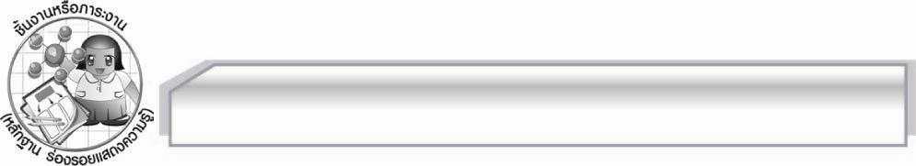
ชิ้นงานหรือภาระงาน (หลักฐาน ร่องรอยแสดงความรู้)

ชิ้นงาน เรื่อง การเขียนแผนภาพโครงเรื่อง

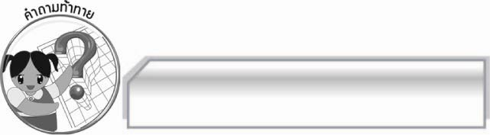
คำถามท้าทาย

การเขียนแผนภาพโครงเรื่องจะช่วยพัฒนางานเขียนได้อย่างไร

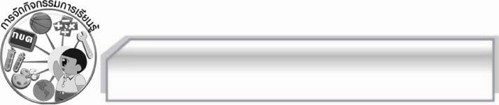
การจัดกิจกรรมการเรียนรู้

๑. ครูเล่านิทานให้นักเรียนฟังหนึ่งเรื่อง แล้วให้นักเรียนร่วมกันเขียนแผนภาพโครงเรื่องบนกระดาน โดยที่ครูตรวจสอบความถูกต้อง และให้คำแนะนำเพิ่มเติมจนสามารถเขียนได้ถูกต้อง
๒. ให้นักเรียนทำชิ้นงานที่ ๑๐ เรื่อง การเขียนแผนภาพโครงเรื่อง โดยเลือกอ่านนิทานตามความสนใจ
๑ เรื่อง แล้วเขียนแผนภาพโครงเรื่องของนิทานเรื่องนั้น จากนั้นให้แต่ละคนออกมานำเสนอผลงานของกลุ่มตนเอง โดยเล่านิทานเรื่องนั้นให้ครูและเพื่อน ๆ ฟังก่อนที่จะนำเสนอแผนภาพโครงเรื่อง โดยมีครูและเพื่อน ๆ ตรวจสอบความถูกต้อง เหมาะสม และให้ข้อแนะนำเพิ่มเติม เพื่อเป็นแนวทางนำไปปรับปรุงผลงานให้ดีขึ้น
๓. ให้นักเรียนและครูร่วมกันสรุปความรู้ดังนี้ การเขียนแผนภาพโครงเรื่องมักใช้ในการวางโครงเรื่องที่จะเขียนและใช้ในการสรุปเรื่องที่จะเขียนและใช้ในการสรุปเรื่องจากการอ่านเพื่อย่อความ ซึ่งจะช่วยให้เข้าใจความคิดรวบยอด หรือข้อเท็จจริงได้ดียิ่งขึ้น
๔. ให้นักเรียนร่วมกันแสดงความคิดเห็น โดยครูใช้คำถามท้าทาย ดังนี้
๏ การเขียนแผนภาพโครงเรื่องจะช่วยพัฒนางานเขียนได้อย่างไร

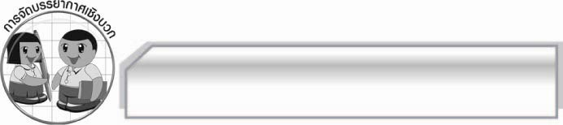
การจัดบรรยากาศเชิงบวก

ให้นักเรียนแสดงความคิดเห็นเกี่ยวกับการเขียนแผนภาพโครงเรื่องเพื่อใช้พัฒนางานเขียน
อย่างอิสระ ครูเป็นผู้แนะนำและกระตุ้นให้นักเรียนเกิดความคิด

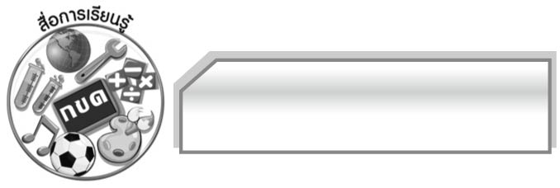
สื่อการเรียนรู้

- นิทาน
- ชิ้นงาน

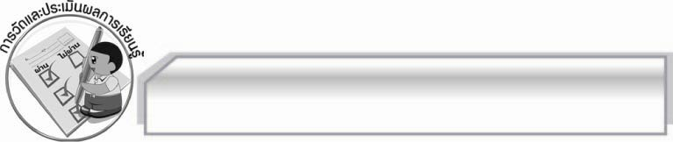
การวัดและประเมินผลการเรียนรู้

๑. วิธีการวัดและประเมินผล
๑.๑ สังเกตพฤติกรรมของนักเรียนในการเข้าร่วมกิจกรรม
๑.๒ สังเกตพฤติกรรมของนักเรียนในการเข้าร่วมกิจกรรมกลุ่ม
๑.๓ ตรวจชิ้นงานที่ ๑๐
๒. เครื่องมือ
๒.๑ แบบสังเกตพฤติกรรมการเข้าร่วมกิจกรรม
๒.๒ แบบสังเกตพฤติกรรมการเข้าร่วมกิจกรรมกลุ่ม
๓. เกณฑ์การประเมิน
๓.๑ การประเมินพฤติกรรมการเข้าร่วมกิจกรรม
ผ่านตั้งแต่ ๒ รายการ ถือว่า ผ่าน
ผ่าน ๑ รายการ ถือว่า ไม่ผ่าน
๓.๒ การประเมินพฤติกรรมการเข้าร่วมกิจกรรมกลุ่ม
คะแนน ๙ - ๑๐ ระดับ ดีมาก
คะแนน ๗ - ๘ ระดับ ดี
คะแนน ๕ - ๖ ระดับ พอใช้
คะแนน ๐ - ๔ ระดับ ควรปรับปรุง

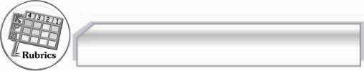
การประเมินผลตามสภาพจริง (Rubrics)

การประเมินชิ้นงานนี้ให้ผู้สอนพิจารณาจากเกณฑ์การประเมินผลตามสภาพจริง (Rubrics)
เรื่อง การเขียนแผนภาพโครงเรื่อง
ระดับคะแนน  เกณฑ์การประเมิน | ๔ | ๓ | ๒ | ๑
การเขียนแผนภาพ  โครงเรื่อง | การเขียน  แผนภาพโดยแยก  ประเด็นหัวข้อ  ชัดเจนมี  รายละเอียดของ  แต่ละประเด็น  ครบถ้วน รูปแบบ  และการใช้คำ  เข้าใจง่าย | เขียนแผนภาพโดย  แยกประเด็นหัวข้อ  ชัดเจนมีรายละเอียด  ของแต่ละประเด็น  พอสมควร  รูปแบบและการใช้  คำเข้าใจง่าย | เขียนแผนภาพโดย  แยกรายละเอียด  ย่อยไม่มีหัวข้อชัดเจนแต่ก็มี  รูปแบบที่ทำให้เข้าใจได้ | เขียนแผนภาพได้แต่  รายละเอียด  ต่าง ๆ ปะปนกัน  ไม่เรียงลำดับไม่มี  หัวข้อ

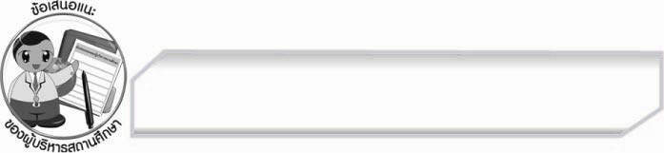
ข้อเสนอแนะของผู้บริหารสถานศึกษา
______________________________________________________________________________
______________________________________________________________________________
______________________________________________________________________________
______________________________________________________________________________
______________________________________________________________________________
______________________________________________________________________________
______________________________________________________________________________
______________________________________________________________________________
______________________________________________________________________________
______________________________________________________________________________
______________________________________________________________________________
______________________________________________________________________________
______________________________________________________________________________
______________________________________________________________________________
______________________________________________________________________________
______________________________________________________________________________
______________________________________________________________________________
______________________________________________________________________________
______________________________________________________________________________
______________________________________________________________________________
______________________________________________________________________________
______________________________________________________________________________
______________________________________________________________________________
______________________________________________________________________________

ลงชื่อ_________________________ (ผู้บริหารสถานศึกษา)
(_________________________)
________/________/________


บันทึกหลังการสอน

ผลการจัดการเรียนการสอน

______________________________________________________________________________
______________________________________________________________________________
______________________________________________________________________________
______________________________________________________________________________
______________________________________________________________________________
______________________________________________________________________________

ปัญหา / อุปสรรค

______________________________________________________________________________
______________________________________________________________________________
______________________________________________________________________________
______________________________________________________________________________
______________________________________________________________________________
______________________________________________________________________________

แนวทางแก้ไข

______________________________________________________________________________
______________________________________________________________________________
______________________________________________________________________________
______________________________________________________________________________
______________________________________________________________________________
______________________________________________________________________________

ลงชื่อ_________________________ (ผู้บันทึก)
(_________________________)
________/________/________

